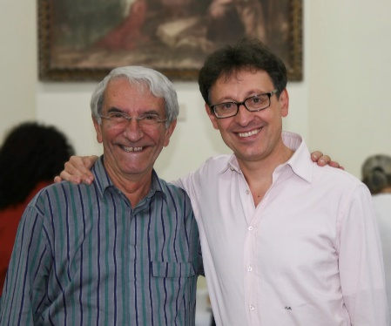
Gigi Avanti Sandro Montanari
“Con lievi mani, con lieve cuore la vita prendere, la vita lasciare, lasciar correre, lasciare questo mondo, lasciarli crescere, lasciare tutto in eredità, lasciate che i fanciulli vengano a me, lasciate che i morti seppelliscano i morti, se ami qualcuno lascialo libero, lasciarsi sedurre da Dio, l’uomo lascerà suo padre e sua madre, lasciarsi andare”. (Gigi Avanti e Sandro Montanari in ALLE PRESE CON LA FAMIGLIA – E. P.)
“Il più significativo insegnamento che possiamo lasciare ai nostri figli è strettamente connesso a ciò che noi siamo, piuttosto che a ciò che abbiamo o diamo loro”. (Gigi Avanti e Sandro Montanari in ALLE PRESE CON LA FAMIGLIA – E. P.)
------------------------------------------------------------------------------------------------------------------------------
MI AVVICINO DI DUE PASSI
“MI AVVICINO DI DUE PASSI, LEI SI ALLLONTANA DI DUE PASSI. CAMMINO PER DIECI PASSI E L’ORIZZONTE SI SPOSTA DIECI PASSI PIU’ IN LA’. PER QUANTO IO CAMMINI, NON LA RAGGIUNGERO’ MAI. A COSA SERVE L’UTOPIA? SERVE PROPRIO A QUESTO: A CAMMINARE”. (Eduardo Galeano)

“DIO HA CREATO LA VERITÀ CON MOLTE PORTE PER ACCOGLIERE OGNI CREDENTE CHE BUSSI”. (Gibran)

“SE È PACE CHE VUOI, CERCA DI CAMBIARE TE STESSO, NON GLI ALTRI.
È PIU’ FACILE PROTEGGERSI I PIEDI CON DELLE PANTOFOLE CHE RICOPRIRE DI
TAPPETI TUTTA LA TERRA”. (De Mello)

NULLA CAMBIA, IO CAMBIO, TUTTO CAMBIA.

“PRIMA CHE IO VADA DEVO CONFIDARTI UN SEGRETO: SAPPI CHE QUANDO L’UOMO SI OSTINA A VOLER CAMBIARE QUALCOSA NEGLI ALTRI, È QUALCOSA IN SÉ STESSO CHE DEVE CAMBIARE. L’ACQUA NON SI PREOCCUPA DI CAMBIARE LA FORMA DEL RECIPIENTE CHE LA CONTIENE”. (Sandro Montanari)

www.gigiavanti.com giovannigigiavanti@gmail.com Canale You Tube gigi avanti@5190

